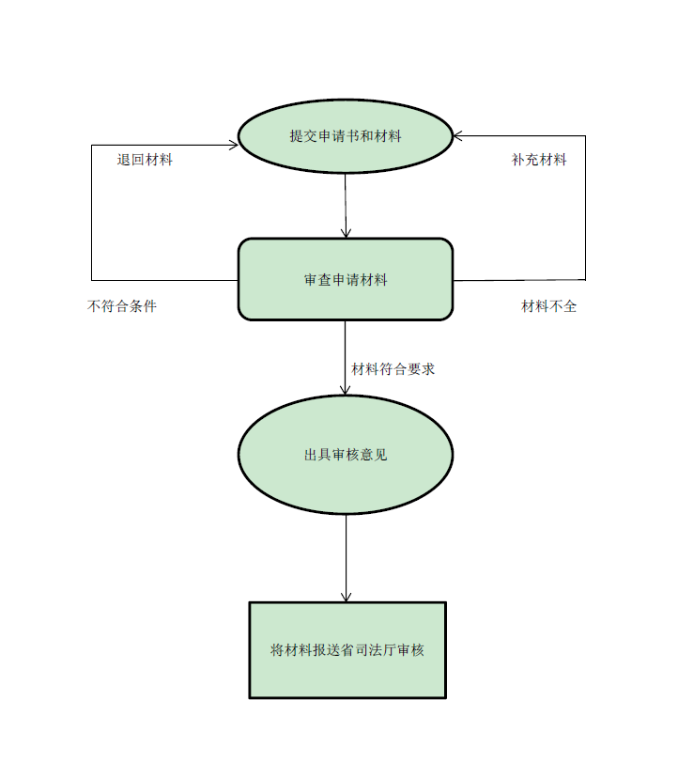

取得内地法律职业资格的香港、澳门永久性居民中的中国居民申请在内地从事律师职业核准办理流程示意图



律取得内地法律职业资格的香港、澳门永久性居民中的中国居民申请在内地从事律师职业核准办事指南（简版）

玉玉溪市司法局发布

2 2017年10月26日

一、受理范围

本服务事项适用于玉溪市行政区域内的香港、澳门永久性居民中的中国居民申请在内地从事律师职业核准办理。

二、办事条件

（一）取得内地法律职业资格的香港、澳门居民；

（二）须在内地律师事务所参加为期1年的实习，并经律师协会考核合格；

（三）具有5年以上执业经历的香港法律执业者、澳门律师，在内地申请律师执业，应当参加由内地地方律师协会组织的不少于1个月的集中培训，并经律师协会考核合格。

三、受理地点和办事窗口

受理地点：玉溪市红塔区南祥路10号

办事窗口：玉溪市政府第二办公区玉溪市司法局602室律师工作科

办公时间：周一至周五，上午8:30—12:00，

下午14:00—18:00

乘车方式：市内可乘15、19路公交至市统计局下前往市政府第二办公区。

四、申请材料

|  |  |  |  |  |
| --- | --- | --- | --- | --- |
| **序号** | **提交材料名称** | **原件/复印件** | **纸质/电子文件** | **份数** |
| 1 | 法律职业资格证 | 复印件 | 纸质 | 3 |
| 2 | 所在律师事务所出具的实习鉴定意见 | 原件 | 纸质 | 1 |
| 3 | 所在律师协会出具的实习考核意见 | 原件 | 纸质 | 1 |
| 4 | 经内地认可公证人公证的身份证明 | 原件 | 纸质 | 1 |
| 5 | 经内地认可公证人公证的未受刑事处罚证明材料 | 原件 | 纸质 | 1 |
| 6 | 是否具有香港、澳门、台湾地区或外国律师资格以及是否受聘与香港、澳门、台湾地区或外国律师事务所的情况说明 | 原件 | 纸质 | 1 |
| 7 | 拟执业机构出具的同意接收申请人的证明或聘用合同 | 原件 | 纸质 | 1 |
| 8 | 行政许可申请材料清单 | 原件 | 纸质 | 1 |
| 9 | 申请人近期免冠、红底、着律师袍、尺寸为3.5×4.9cm的照片 | 原件 | 纸质 | 1 |

注：复印件应选用A4纸张彩印，提交复印件的在提交时须审核原件，原件审核机关应在复印件上注明“内容与原件一致”并加盖公章。

五、办事时限

法定时限：20个工作日

承诺时限：20个工作日

六、办事收费

本管理服务事项不收费

七、办事结果及送达方式

办事结果：律师执业许可、变更、注销初审

方式：直接领取

玉溪市政府第二办公区玉溪市司法局六楼律师工作科

1. 咨询及监督渠道

窗口咨询：玉溪市司法局602室法律工作科，电话号码：（0877）2013086；地址：云南省玉溪市红塔区南祥路10号；

网站与邮箱：玉溪市司法局门户网站：（http://xxgk.yuxi.gov.cn/yxszfxxgk/ssfj/），电子邮箱：[yxssfj@163.com](mailto:yxssfj@163.com)

咨询及投诉地址：玉溪市司法局513室监察室

九、文书表单及办事指南下载

下载地址：http://xxgk.yuxi.gov.cn/yxszfxxgk/ssfj/。

直接领取：受理窗口。

十、本办事指南已经市政府审改办审核通过。办事指南的调整、修改必须经市政府审改办审核同意。